GUÍA DE INGLÉS

Name: | Grade: 5°A | Date: semana N° 11
¿QUÉ APRENDEREMOS?
Objetivo (s): OA15 -Escribir para realizar las siguientes funciones: • describir acciones cotidianas; por ejemplo: I run, I sleep • expresar gustos y preferencias; por ejemplo: I like/don’t like • identificar y expresar cantidades; por ejemplo: there is a/an/one…; there are two/twenty…; It is a/an… • agregar información; por ejemplo: it is big and black • describir posesiones; por ejemplo: this is my/your… …; I/They have… • expresar cantidad numérica hasta el 12 • identificar y describir objetos, personas y lugares por su apariencia; por ejemplo:
the… is big; it is black • describir posición de objetos; por ejemplo: the… is on/in/under the… • dar información general sobre un tema conocido; por ejemplo: the…is/are/have/eat/read…; he/they is/are/have/eat/read… • describir el clima; por ejemplo: today is unny/cloudy • solicitar y dar información; por ejemplo: What/ Where is/are...?; there is/are…; it/this/the… is/are…; Is this…? Yes, it is/No, it isn’t; Is he your father? Yes, he is/No, he isn’t.
Contenidos: Dialogos en inglés.
Objetivo de la semana: Identificar frases en un contexto de dialogo en inglés.
Habilidad: Identifican léxico relevante presente en un dialogo en inglés.

¿Qué necesito saber?

Para comenzar necesitas saber de qué se trata la habilidad de Identificar y qué entendemos por Diálogo.

Entonces:

Identificar es: Establecer, demostrar, reconocer la identidad de cosa, persona, objeto, etc
Entendemos por:

Un diálogo lo podemos definir como una conversación entre dos o más personas que exponen sus ideas y comentarios de forma alternativa.

PALABRA EN INGLES | SIGNIFICADO | COMO SE PRONUNCIA
Nice to meet you, too | Un gusto conocerte, tambien | Nais tu mit yu, tu
I am fine, thank you | Yo estoy bien, gracias | Ai am fain, zenkiu
My name is… | Otoño | Otom
Good evening | Buenas tardes (anocheciendo) | Gud evinin
Godd afternoon | Buenas tardes | Gud afternun
Good morning | Buenos dias | Gud mornin

Hello | Hola | Jelou
Good night | Buenas noches | Gud nait
Bye | Adios | Bai

I.- Look at the pictures, read what they are saying and complete the dialogue with the phrase that you think it’s correct. (Mira las imágenes, lee lo que estan diciendo y completa el diálogo con la frase que tu creas que es correcta.)
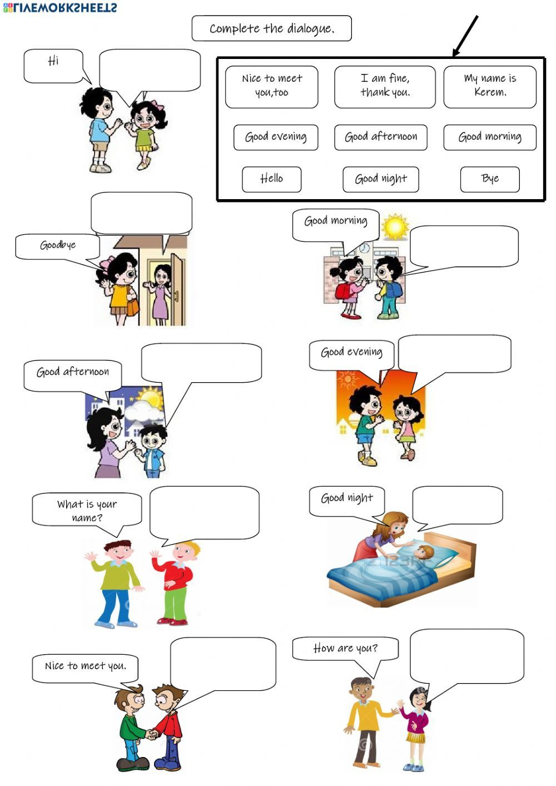

*Enviar foto de la guia desarrollada al whatsapp del curso y archivar en cuaderno de la asignatura.

WELL DONE!

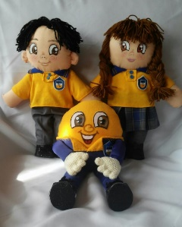
Autoevaluaciòn o Reflexión personal sobre la actividad:
1.- ¿Qué fue lo más difícil de este trabajo? ¿Por qué?
…………………………………………………………………………………………………………………..

